COLLECTE ORGANISMES DE TITRISATION
Comptes rendus de collecte
dans SUIVI / DOCUMENTS de ONEGATE

Juin 2023

Table des matières

I. INTRODUCTION 2
II. INTERFACE ONEGATE 2
III. DESCRIPTION DES COMPTES-RENDUS 3
1. ANOMALIES OFT 3
2. IMMATRICULATIONS OFT 4
3. INFORMATIONS OFT 4
4. MANQUANTS OFT 4
IV. CONTENU DES FICHIERS EXCEL 4
1. Fichier de type ANOMALIES OFT 4
2. Fichiers de type INFORMATIONS OFT 5
3. Fichier de type MANQUANTS 5
4. Fichiers de type IMMATRICULATIONS OFT 5
V. PARAMETRAGE DU PROFIL UTILISATEUR DANS ONEGATE 6

ANNEXE : Exemples de mail pour les types de documents :
ANOMALIES, INFORMATIONS, MANQUANTS, IMMATRICULATIONS

INTRODUCTION

À partir de juin 2021, sont mis en place des comptes rendus automatiques via ONEGATE.
Pour toutes remises faites dans ONEGATE, les remettants doivent consulter leurs comptes rendus de collecte accessibles sous l’onglet SUIVI puis DOCUMENTS de ONEGATE. Ces comptes rendus portent sur 4 types de documents Anomalies, Informations, Manquants et immatriculations dont l’objet de chacun d’entre eux est précisé ci-dessous dans le paragraphe III.
Ils sont accessibles le lendemain de la remise, excepté pour les demandes d’immatriculation visible le jour même.

INTERFACE ONEGATE

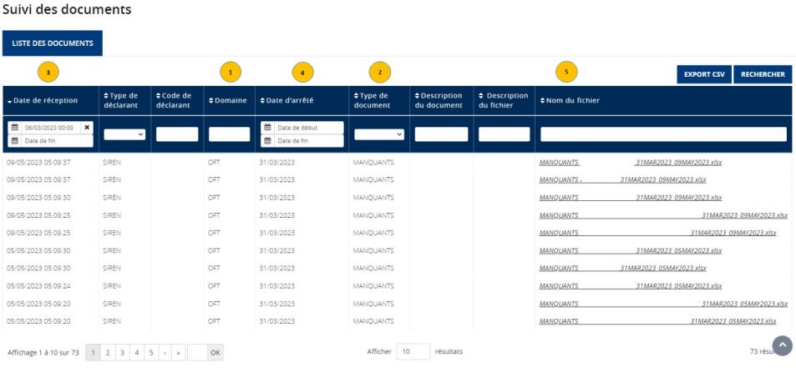
Domaine : saisir OFT dans l’entête de la colonne (si le remettant gère plusieurs collectes ou si OFT n’est pas indiqué par défaut)
1

Type de document 4 types de documents sont disponibles pour le domaine OFT (menu déroulant):
- ANOMALIES OFT
- IMMATRICULATIONS OFT
- INFORMATIONS OFT
- MANQUANTS OFT

2

Date réception : la « date réception » correspond à la date de création du compte rendu
3

Date d’arrêté : date correspondant à l’échéance attendue
4

Nom du fichier : sa structure donne des indications sur le contenu du fichier :
- Type "Anomalies" : 2 structures sont possibles :
  - ANOMALIES_« libellé REMETTANT »_« CODE OT »_« libellé OT »_« date création du document anomalie »
  - ANOMALIES_« libellé REMETTANT »_« SIREN »_« libellé remettant »_« date création du document anomalie »
- Type "Informations" : INFORMATIONS_« libellé REMETTANT »_OT_non_reçus_« DATE ECHEANCE »_« date création du document information » »
- Type "Manquants" : MANQUANTS_« libellé REMETTANT »_« DATE ECHEANCE »_« date création du document manquant »
- Type "Immatriculations" : IMMATRICULATIONS_« libellé REMETTANT » _Création d’un nouvel OT_ « libellé OT ».

Le nom de ce fichier est indiqué dans le mail automatique adressé au remettant.

5

DESCRIPTION DES COMPTES-RENDUS

ANOMALIES OFT

Dès lors que le remettant dépose un fichier via ONEGATE, un fichier par OT (ou SIREN) est créé dans SUIVI / DOCUMENTS de ONEGATE si la remise présente des anomalies comptables et/ou d’état civil. En cliquant sur la ligne du fichier, une seconde ligne apparait et un fichier Excel peut être ouvert contenant la liste des anomalies de l’OT.
Ces anomalies peuvent porter sur tous les rapports comptables et états civils, excepté les rapports DECOT et DECCP.
Si des remises ont été faites sur plusieurs échéances, un seul fichier pour un même OT contiendra toutes les anomalies.

Le libellé de ces anomalies est consultable dans le fichier :
« Liste des contrôles comptables pour la collecte des organismes de titrisation » accessible sur la même page internet Banque de France que ce présent document : « Dispositif réglementaire applicable aux organismes de titrisation : Modalités techniques de la collecte » dont le lien est : https://www.banque-france.fr/statistiques/espace-declarants/obligations-reglementaires/statistiques-monetaires-et-financieres/dispositif-reglementaire-de-la-banque-de-france/dispositif-reglementaire-applicable-aux-organismes-de

IMMATRICULATIONS OFT

Lorsque le remettant remet via ONEGATE les rapports DECOT ou DECCP pour déclarer une nouvelle entité, le pôle OT de la Banque de France en est informé.
Suite au traitement de la demande par la Banque de France, un fichier est mis à disposition du remettant dans Onegate SUIVI/DOCUMENTS et un mail automatique est envoyé dans la boite mail du remettant dans les heures qui suivent l’action de la BDF. indiquant que ce rapport est :
- Soit validé et dans ce cas, le mail indiquera le code de OT créé,
- Soit refusé.

INFORMATIONS OFT

Une liste d’OT avec les rapports comptables non remis est générée dans ONEGATE à J-20, J-8,… jusqu’à J-1, J étant la date limite de remise.
Cette liste contient les rapports comptables non remis pour chaque OT pour l’échéance attendue.

NB : la date limite est indiquée dans le document « Calendrier 2023 de remise des données des organismes de titrisation » accessible sur internet sur la page internet : https://www.banque-france.fr/statistiques/espace-declarants/obligations-reglementaires/statistiques-monetaires-et-financieres/dispositif-reglementaire-de-la-banque-de-france/dispositif-reglementaire-applicable-aux-organismes-de

Pour rappel, la date limite de remise est :
- T+21 jours ouvrés pour les rapports trimestriels
- T+90 jours calendaires pour les rapports annuels (Cf. cahier des charges informatique et fonctionnel).
T étant la date de fin de trimestre ou de l’année.

MANQUANTS OFT

Une liste d’OT avec les rapports comptables manquants est générée dans ONEGATE à J+1, J+2…, J après la date limite de remise.
Cette liste contient les rapports comptables manquants pour chaque OT pour l’échéance attendue.

EXEMPLE DU CONTENU DES FICHIERS EXCEL

Fichier de type ANOMALIES OFT

DO_EMETTEUR | LIBELLE | DO_TYPE | DO_RECEPTION | MS_DESCRIPTION
2018019CAPS | FCT CAPITOL | BPASF | 2021-05-18 14:58:28.408 | |ANO_BILPASSIF_ACTIF|D9990=B9990
2018019CAPS | FCT CAPITOL | BACTF | 2021-05-18 14:58:28.408 | |ANO_BILAN_ACTIF|B9990=B0001+B1000+B2000+B3000

DO_EMETTEUR : code de l’OT ou SIREN
LIBELLE : nom de l’OT ou libellé du SIREN
DO_TYPE : nom du rapport déposé ayant généré des anomalies
DO_RECEPTION: date et heure de réception du rapport dans ONEGATE
MS_DESCRIPTION : description du message d’anomalie (voir liste sous internet, lien indiqué dans le paragraphe II- 1)

Fichiers de type INFORMATIONS OFT

DO_EMETTEUR | OT_LIBELLE | DO_TYPE | DO_PERIODE
2018007ERAS | FCT ERACLES | BACTF | 31/03/2021
2019007ERAS | FCT ERACLES | BPASF | 31/03/2021
2019007ERAS | FCT ERACLES | TFSLT | 31/03/2021
2019007ERAS | FCT ERACLES | CTPTS | 31/03/2021

DO_EMETTEUR : code de l’OT
OT_LIBELLE : nom de l’OT
DO_TYPE : nom du rapport attendu
DO_PERIODE : échéance concernée

Fichier de type MANQUANTS

DO_EMETTEUR | OT_LIBELLE | DO_TYPE | DO_PERIODE
2018011NAPS | NAPLE | BACTF | 31/03/2021
2018011NAPS | NAPLE | BPASF | 31/03/2021
2018011NAPS | NAPLE | TFSLT | 31/03/2021

DO_EMETTEUR : code de l’OT
OT_LIBELLE : nom de l’OT
DO_TYPE : nom du rapport manquant
DO_PERIODE : échéance concernée

Fichiers de type IMMATRICULATIONS OFT

DO_EMETTEUR | LIBELLE | DO_TYPE | DO_RECEPTION | MS_DESCRIPTION
9999999999 | GEOPOLIS INVEST | DECCP | 26/02/2021 14:12 | Validation de votre demande d'immatriculation. Voici votre nouveau Code OT pour le compartiment GEOPOLIS INVEST : 2021015GEOC  Code de l'organisme de titrisation parent: 2015006MALA
OU
DO_EMETTEUR | LIBELLE | DO_TYPE | DO_RECEPTION | MS_DESCRIPTION
999999999 | NAPLE | DECOT | 26/02/2021 14:12 | Rejet de votre demande d'immatriculation effectué

DO_EMETTEUR : numéro SIREN du remettant
2
LIBELLE : nom de l’OT
DO_TYPE : nom du rapport
DO_RECEPTION : date et heure de la création de l’OT
MS_DESCRIPTION : message indiquant la validation ou le rejet du nouvel OT. S’il y a validation, le nom de l’OT est indiqué et s’il s’agit d’un compartiment, le code tête associé (« code de l’organisme de titrisation parent ») est indiqué.

PARAMETRAGE DU PROFIL UTILISATEUR DANS ONEGATE

Pour recevoir les mails, le remettant doit avoir activé la « notification métier » dans le profil de ONEGATE (en haut à droite), comme indiqué ci-dessous.
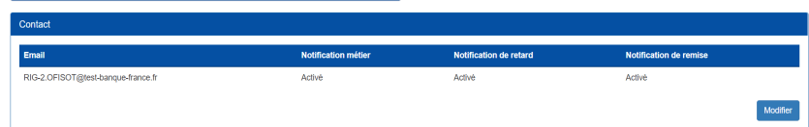
Pour les 4 types de documents (ANOMALIES, INFORMATIONS, MANQUANTS et IMMATRICULATIONS), un mail automatique est envoyé dans la boite mail du remettant, indiquant la mise à disposition dans SUIVI / DOCUMENTS de ONEGATE d’un fichier Excel (voir ANNEXE pour voir des exemples de mail)

- Pour le type ANOMALIE, le lendemain (matin) du dépôt du fichier dans ONEGATE
- Pour le type INFORMATIONS et MANQUANTS, au jour des dates de relance (paramétrées par le pole OT)
- Pour le type IMMATRICULATION, en cours de journée dans ONEGATE, après validation du métier

ANNEXE
Exemples de mail pour les types de documents :
ANOMALIES, INFORMATIONS, MANQUANTS, IMMATRICULATIONS

- Mail de type ANOMALIES
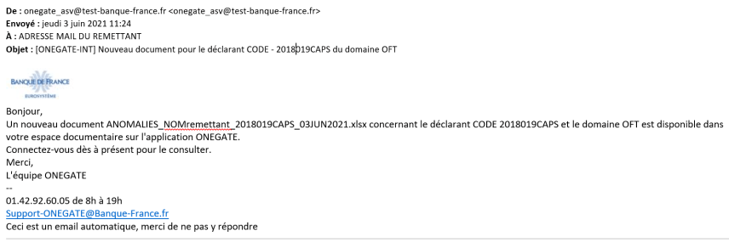

- Mail de type INFORMATIONS
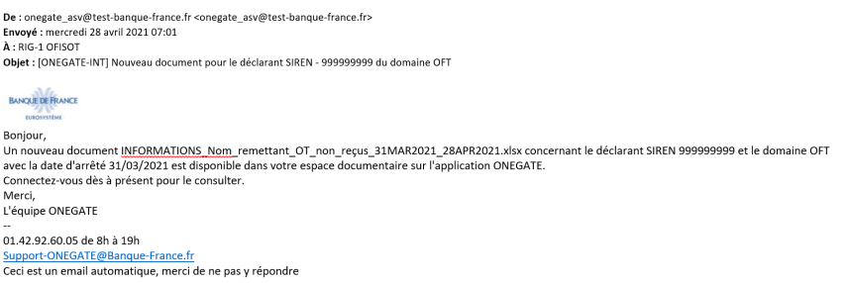
- Mail de type MANQUANTS
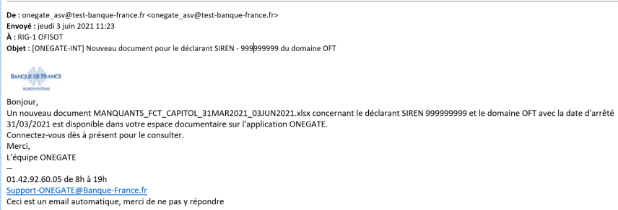
- Mail de type IMMATRICULATIONS (mail identique en cas de validation ou de rejet)

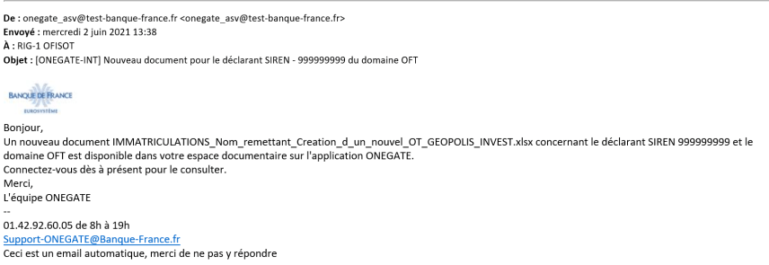

Pour plus d’informations sur le paramétrage du profil utilisateur, voir la page 17/32 du document « V6.6 Guide du remettant.doc » accessible sous : https://www.banque-france.fr/statistiques/espace-declarants/obligations-reglementaires/statistiques-monetaires-et-financieres/dispositif-reglementaire-de-la-banque-de-france/dispositif-reglementaire-applicable-aux-organismes-de 4ème lien : « Portail Onegate », 6ème carré : « V6.6 Guide du remettant » page 17/32 de ce document

